Azerbaycan Arxeologiyası 2002
Azerbaijan Archeology Vol.: 4 Num.: 3-4

IgĞAL ОШЯЩ

Ml
Ш

АНТРОПОМОРФНЫЕ КАМЕННЫЕ ИЗВАЯНИЯ КАРАБАХА
Мубариз Халилов
(Институт археологии и этнографии НАН Азербайджана)
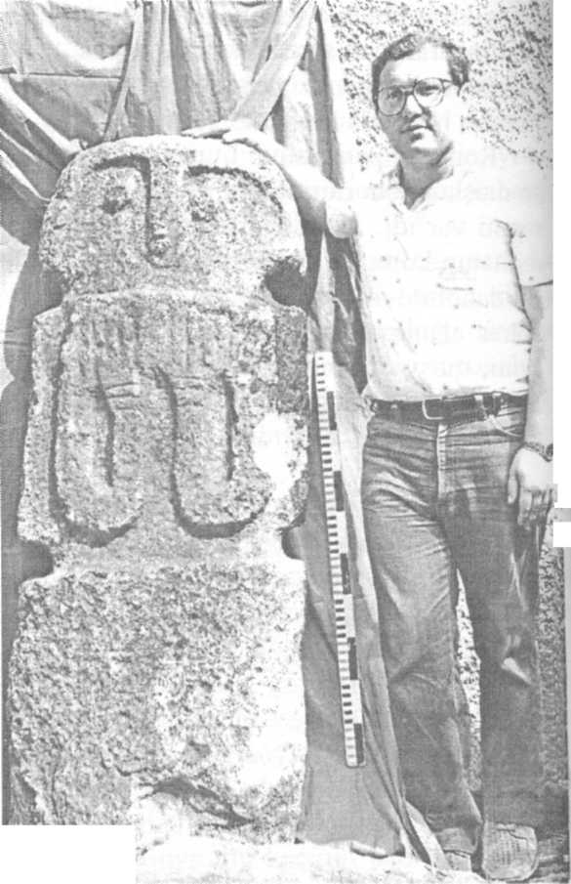
В Карабахской степи, а также в Нагорном Карабахе в 1964-1987 -х гг. было зафиксировано 19 каменных изваяний - изображений людей. Они были найдены в поваленном состоянии, а также вертикально вкопанными в землю до определенного уровня корпуса. Высота некоторых из них около 3 метров (1, с 447), т.е. превышает естественный человеческий рост. Поэтому эти изваяния могут считаться монументальными или мегалитическими памятниками. Карабахские изваяния, датированные IV-VII вв., почти идентичны, имеются лишь незначительные различия. Они были обнаружены в окрестностях современных селений Моллалар, Шефибей-ли, Сума, Гюллюджа (Агдамский р-н), Шатырлы (Бардинский р-н), Джанятаг (Агдеринский р-н), Сей-сулан (Тертерский р-н). Последние два села ранее входили в состав бывшего Мардакертского р-на. Эти памятники - скульптуры отражают этнокультурную связь равнинной и нагорной частей Карабаха. Археологическими раскопками на месте обнаружения одного из каменных изваяний у с. Джанятаг было выявлено грунтовое погребение без инвентаря, что характерно для христианства (4, с.16-17). Изучение карабахских изваяний и другие исследования подтвердили ЙЙк' данные «Истории албан» о сохра- *^ЯШг-
нении идолопоклонства в хрис- Исторшсо-краеведчесжий музей городаХанкендн
» г- тт т т „т (Нагорный Карабах)
ТИанСКОИ Албании В IV-VII ВВ. Каменное изваяние из Сейсулана. 1982 г.

Azərbaycan Arxeologiyası 2002
Azerbaijan Archeology Vol.: 4 Num.: 3-4

Зона распространения этих изваяний в данную эпоху входила в состав исторических областей Албании - Арцах и Ути. Албанские цари и церковь вели борьбу против идолопоклонства начиная с IV века, после объявления христианства государственной религией. Однако, как указывается в «Истории ал-бан», «...уже давно знали об этом ... цари Албании, но не могли подавить его и даже не обращали на это внимания» (Кн. 1, гл. 18). Наместники Сасанидского Ирана, находящиеся в Албании, либерально относились к местным идолопоклонникам. Как написано в «Истории албан», «проклятые и злые персидские марзпаны часто захватывали их в свои руки, но отпускали их за взятки» (Кн. 1, гл. 18).
Наиболее жестокую борьбу против идолопоклонства с применением насильственных методов начиная с 487 года вел царь Вачаган III, прозванный по этому поводу «Блаженным». В этом отношении он опередил европейскую инквизицию на 8 веков. Например, в ходе допроса схваченных язычников для добывания нужного сведения об их сектах в их ноздри вливали смесь крепкого уксуса и селитры , но как отмечается в «Истории албан» , даже это не помогало (Кн. 1, гл. 18). Албанский царь Вачаган III боролся с идолопоклонниками также в Арцахе. В «Истории албан» написано: «... он повелел крепкой стране Арцаху, находящейся под его властью, покинуть жертвоносное почитание скверных кумиров» (Кн.1, гл. 17).Идолопоклонники в Албании были объявлены вне закона канонами Алуэнского собора в 488 году. В этой по сути конституции албанского христианского государства, в 9-м каноне была предусмотрена смертная казнь для язычников («История албан»: кн.1, гл. 26). Вачаган III установил пеня за поклонение идолам; если после первого или вторичного официальных предупреждений идолопоклонник не разрывал связь со своей религией, то по указу Вачагана III, его ждала смертная казнь («История албан»:кн.1, гл.17). В Албании было запрещено пение песен с идолопоклонническим текстом, исполнение ритмичной обрядовой музыки и ритуальных танцев под эту музыку. Один из епископов Арцаха Исраэль (VII в.) уверял всех: «... лиры для песен, трубы, литавры, барабаны и все искусственные звуки - производители идолопоклонства...» («История албан»: кн. 2, гл. 40). Этот священник за 6 веков до первых европейских аутодафе совершил акт сожжения на костре гуннских жрецов («История албан»: кн. 2, гл. 41). В V в. противников албанского христианства даже депортировали из страны («История албан»: кн. 1, гл. 18), в частности, в пределы Гуннского царства. Однако, по данным «Истории албан», даже в VII в. несмотря на то, что прошло несколько веков после насаждения христианства, в столице Албании - в городе Барда, где размещалась также центральная резиденция албанской церкви, жили язычники (Кн. 2, гл. 10). Примечательно, что всего в нескольких км от Барды в окрестностях с. Шатырлы были обнаружены каменные изваяния (9). В могильнике Гявур-кала (Агдамский р-н) наряду с христианскими встречаются и языческие обряды захоронения. Видимо, идолопоклонники, погребенные в могильнике Гявур-кала, являлись почитателями отмеченных изваяний, так как этот могильник расположен очень близко от каменных изваяний Моллалара и Шефибейли (10).
Azerbaijan Archeology Vol.: 4 Num.: 3-4
Карабахские изваяния входят в круг каменных изваяний Евразии, обозна ченных под условным названием «каменные бабы». Общими признаками дл каменных баб являются: вертикальное выкапывание в землю до определенно⁻уровня корпуса за пределами поселений под открытым небом, стелообразность, монолитность, отсутствие во многих случаях изображений ног и шеи, рельеф-И ное обозначение рук на корпусе, намеренное применение условно-схематичев ского стиля ваяния в связи с идеологическими особенностями культа. В эпохуЯ сложения албанской культуры и существования албанского государства эти | памятники были распространены в обширном мировом регионе от Монголии { до Румынии у скифов, сарматов, саков, племен Тюркского каганата и видимо, I создавались на общей идейной основе с некоторыми особенностями иконогра-1 фии и стиля ваяния. Подобная идея передавалась из поколения в поколение и отражала этнокультурную связь приблизительно до ХШ в.н.э. (каменные изваяния кипчаков степей Восточной Европы). В «Истории албан» отмечено, что в V в. кочевники - северные соседи албан воздвигнули свои идолы на террито- \ рии Ути (Кн. 1, гл. 30). Некоторые русские археологи указали на сходство ряда элементов иконографии и стиля ваяния изваяний Карабаха, древнетюркских из- i ваяний, а также оленных камней Центральной Азии (2, с. 106; 6, с.85-86). Кара- ] бахские изваяния являются изображениями мужчин с косой, иногда очень длинной. Уроженец Ути албанский автор Моисей Каланкатуйский (VII в.) в «Истории албан» хазаро-тюркских воинов с иронией называл «женщинами с распущенными волосами» (Кн. 2, гл. 11), тем самым явно подчеркивая негативное отношение оседлого албана к этой мужской прическе, характерной для кочевников. Ношение длинной косы мужчинами в Передней Азии зафиксировано еще в XXIII в. до н.э. у луллубеев, населявших также территорию Южного Азербайджана (5, с. 103). Образы длинноволосых мужчин воспроизведены в каменных изваяниях Арджак-калы (начало I тыс. до н.э.) в исторической Манне (Южный Азербайджан) (12, табл. 5-6), а также в албанских каменных изваяниях Чыраглы (IV-I вв. до н.э.). Судя по данным древнегреческого автора II в.н.э. Лукиана Самосатского («Токсарис или дружба», фр. 51), ношение длинных волос мужчинами являлось характерным для скифов. В «Истории албан» хазары и другие тюркские племена по этому характерному признаку названы « народом косоносцев» (Кн. 2, гл. 12).
Около каменных изваяний Шатырлы, Джанятага были зафиксированы поваленные столбовидные камни. Подобные камни без изображений выявлены в комплексе с изваяниями Чыраглы. Выяснено, что подобные вертикально вкопанные рядом с изваяниями камни символизировали убитых врагов. Этот погребальный ритуальный обряд был характерен для определенной группы кочевников Евразии (11). Если сюда добавить и информацию одного из епископов Кесарии (Палестина) Евсевия Памфила (III-IV вв.) о том, что в Албании и Ути отсутствуют ваятели («Евангельское приуготовление», VI, 31), то можно было бы считать почти доказанной принадлежность карабахских изваяний кочевникам - соседям Албании. Но одно важное обстоятельство не дает основание для такого утверждения. Анализ античных и раннесредневековых письменных источников, некоторые данные археологии доказывают, что албаны имели единое происхождение со своими северными соседями - кочевниками (11). А это говорит о том, что некоторые общие черты карабахских и центральноазиатских изваяний - не отражение инокультурного происхождения первых, а результат единого этнического происхождения населения этих двух регионов.
Что же касается того, что в настоящее время Джанятаг и Сейсулан -армянские населенные пункты, то это ничего не значит. Хотя Шаген Мкртычян представил каменные изваяния из этих мест в качестве памятников армянской культуры (7, с. 166), исторические документы доказывают, что в селе Джанятаг армяне поселились в 1826-1828 гг. (3, с. 154). Бесспорно, топоним Джанятаг имеет тюркское происхождение и переводится как « ложе души». Население Сейсулана до XIX века составляли тюркоязычные утии (3, с. 121), которых не надо путать с современными удинами.
Вызывает тревогу судьба этих памятников каменной скульптуры. Еще в 1973 году количество изваяний Джанятага, Моллалара и Шефибейли достигало десяти (1, с. 447). Из них только 3 памятника были выявлены около азербайджанских сел. Но во время нашей поездки в Карабах в 1982 году обнаружилось, что в селе Джанятаг не осталось ни одного каменного изваяния. Правда, одно из них еще в 1964 году было доставлено в Баку и сейчас хранится под открытым небом около Девичьей башни. Мы надеялись найти исчезнувшие изваяния вИсторико-краеведческом музее города Ханкенди. Но этих памятников там тоже не оказалось. Хотя здесь мы обнаружили 2 изваяния, доставленные сюда из села Сейсулан, которые потом были опубликованы нами (8). Таким образом, 6 из 19 зафиксированных изваяний бесследно пропали в армянском селе Джанятаг. Судьба 8 изваяний из Агдамского района (села Моллалар, Шефибейли, Сума, Гюллюджа) остается неизвестной, так как эти памятники скульптуры расположены в зоне, оккупированной Арменией в ходе Карабахской войны.

влены ю вко-зт пог-кочев-скопов 1 и Ути было кочевни-,ание для иных ис-
ЛИТЕРАТУРА
- Ваидов P.M., Геюшев Р.Б., Гулиев Н.М. Новые находки каменных баб в Азербайджане. - В сб.: Археологические открытия 1973 года. Москва, 1974, с. 446-447 .
- Войтов В.Е. Каменные изваяния из Унгету. - В сб.: Центральная Азия: новые памятники письменности и искусства. Москва, 1987, с. 92-109 .
- Гейбуллаев Гияседдин. Карабах (к этнической и политической истории). Баку, 1990 (на азер. языке).
- Геюшев Р.Б. Отчет о разведовательной поездке в Нагорный Карабах в 1964 году. Научный архив Института истории НАН Азербайджана, ф. 1, оп. 13, д. 5766 (на азер. языке).
- Дьяконов И.М. История Мидии. Москва - Ленинград, 1956.
- Кубарев В.Д. Древние изваяния Алтая (Оленные камни). Новосибирск, 1979.
- Мкртычян Шаген. Археология Нагорно - Карабахской автономной области. Ереван, 1980 (на армянском языке).
8. Халилов М.Дж. Исследование каменных изваяний Карабаха. - В сб.:
Археологические открытия 1982 года. Москва, 1984, с. 438-439.

Azərbaycan Arxeo'ogiyası 2002
- Халилов М.Дж. Древнее святилище, связанное с каменными изваяниями у с. Шатырлы. - Доклады АН Азербайджанской ССР, т. XLII, №7, 1986, с. 78-82.
- Халилов М. Дж. Каменные изваяния Азербайджана (II пол. I тыс. до н.э.-1 тыс. н.э.). - Автореферат диссертации на соискание ученой степени кандидата исторических наук. Москва, 1988.
- Халилов Мубариз. О происхождении албанского погребального ритуала «убитые ■ враги».- В журнале «Азербайджанская археология», Баку, 2002, №№ 3-4, с. 26-34.
- Ingraham M.L., Summers G. Stelae and settlements in the Meshkin Shahr Plain, Northeastern Azerbaijan, Iran.- Archaeologiche Mitteilungen aus Iran. Berlin, bd. 12, 1979, p. 67-87.

Mubariz. Khalilov

ANTHROPOMORPHIC STONE STELAES OF KARABAKH
Summary
A group of monuments of sculpture, prevalent in Karabakh steppe and in Nagorno- i Karabakh, which reflects an ethno-cultural connection of plain and upland parts of Karabakh 1 has researched in this article. Originally they were vertically rooted to the ground to the fixed 1 level of the frame. Height of some of them is about 3 meters. These stelaes are dated by IV- I VII centuries, almost identical, there have been unimportant differences only. Its' area I involves of the territory of Agdam, Barda and last Mardakert districts. This zone was into™ historic provinces of Albania - Artsakh and Uti at given epoch. Karabakh stelaes,. entered in I range of stone stelaes of Eurasia, marked under conditional title "kamenniye babi" ("stone I fore-bears"), were the monument of local tribes of Albania. Exploring of stone stelaes of I Karabakh confirm data of synchronic written sources about maintenance idolate in IV-VII c. in Albania, the official state religious of which was the Christianity fighting cruelty against idolate.
The fate of these monuments makes a trouble. The 6 from 19 fixed stelaes had losted ] without track in Janyatagh village of last Mardakert district, inhabited by the armenians. The 1 article's author had discovered it during the trip of to Nagorno-Karabakh still in 1982. The j fate of 8 stelaes from Agdam district has stayed unknown, because these monuments are located in zone, occupied at Karabakh war by Armenia.

